不干胶领标签市场的全方位竞争与五大下游助其发展（附报告目录）
1、下游对标签行业的影响
标签印刷业为本行业的下游行业。不干胶材料是标签材料的载体，而不干胶材料的构成因素如面材直接决定着标签印刷的质量，胶水和底纸的特性分别决定了被贴物和印刷方式的不同，因此不干胶行业对标签印刷业起到决定性的作用。标签印刷业对不干胶行业发展的影响主要体现在：
相关报告：北京普华有策信息咨询有限公司《2020-2026年不干胶标签市场深度调查与前景预测咨询报告》
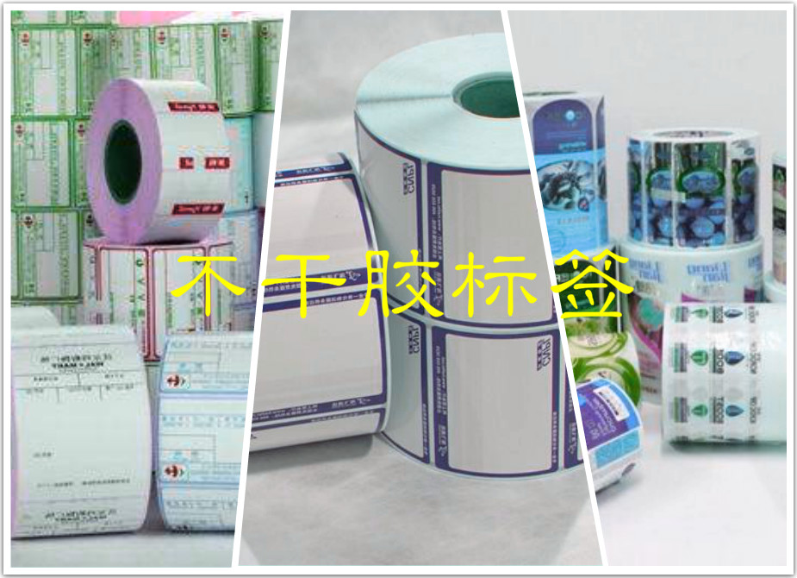
（1）标签印刷行业竞争激烈压低产品价格。为赢得更多的客户﹑扩展新的销售领域﹑兼并国内竞争对手等原因，印刷厂和印刷厂之间存在激烈的竞争。标签印刷商不得不努力提高标签产量，向不干胶制作厂商压低价格，以保持尽可能低的生产成本进入市场，这样对不干胶制作厂商的盈利带来一定的影响。
（2）物流行业的快速发展带动了标签印刷业的发展，为不干胶行业带来了较大的发展空间，同时网络购物的兴起也使不干胶标签消费的需求量增加。未来企业将更重视物流控制来节约成本、提高效率，需要用热转印条码标签来控制生产管理、库存管理、质量的跟踪。这些趋势使得印刷标签带来巨大的空间，因此将给物流标签带来更多的发展空间。
（3）印刷行业新包装材料的更换对不干胶标签行业起到一定的促进作用。。。。。。
2、行业的全方位竞争形式
目前不干胶市场上主要的生产企业超过 20 个厂家，大致可分为外资企业、国有企业、乡镇个体企业。从格局和发展来看，以美国艾利·丹尼森公司为代表的外资企业在市场上占领着主导的地位，以其先进的生产技术、稳定的质量、优秀的服务、充足的资金迅速地扩大市场份额。除此之外，芬兰芬欧蓝泰公司﹑美国 3M 公司等外资企业也开始中国不干胶市场。国内企业有广东冠豪高新技术股份有限公司、上海金大塑胶有限公司、中山富洲胶粘制品有限公司等几家年产额过亿元的生产厂家。近几年国内企业的技术与外资企业已很接近，国内生产的不干胶有一定的发展空间，占领了一定的市场份额。
未来的不干胶标签市场将是全方位的竞争，即产品的竞争、服务的竞争、品牌的竞争以及速度的竞争。具体情况如下：
产品的竞争：体现在稳定的产品质量、齐全的产品种类以及广泛的产品应用领域等方面。另外，稳定的原材料质量，先进的涂布技术，优良的生产控制管理对产品质量起到决定性的作用。先进的开发技术和研发能力都将影响到产品的应用领域和功能。
服务的竞争：体现在设立售前服务，能够有效地把客户的订单信息转化为生产。完善的配送网络，特别是经济发达地区和竞争激烈地区的配送系统，直接影响印刷厂对供应商的选择。
品牌的竞争：品牌代表了市场对公司产品的认可程度，在各供应商产品质量、价格、服务各方面差异逐渐缩小时，品牌效应将起到指导作用。
速度的竞争：市场信息的搜集反馈、按需生产和供货能力、生产效率、新产品的研发速度等，这些都体现速度和效率的竞争，也体现了企业自身的综合实力。在未来的竞争中，市场、销售、生产、配送、研发等每个环节的速度、效率都将为不干胶标签供应商带来巨大的竞争优势。
3、各大领域促进不干胶产业发展
随着我国市场经济的发展，特别是食品、日化、洗涤用品、医药、化妆品、家电以及超市、物流等行业的快速发展，我国标签印刷产业取得了长足的进步，进而带动了标签印刷业相应发展，一个完整的标签印刷产业链在我国已经形成：
（1）食品日化行业。食品和日化行业对于印刷标签的需求每年都处于稳定上升趋势，而且尤其是化妆品标签需求每年增幅都在 15%以上。
（2）物流行业。随着市场经济的发展，商品流通速度的加快，对可变打印标签的需求越来越多，如行李标签﹑储运标签较为普遍。在欧洲一些物流发达国家，用于可变信息打印的不干胶标签占市场总需求的 40%以上，而在我国这个市场却刚刚起步，年人均消费微乎其微，市场潜力巨大。未来工业及消费品制造企业将更重视物流上的控制来节约成本﹑提高效率，用条码标签来控制生产管理﹑库存管理﹑质量跟踪等。
（3）电子电器行业。随着家用电器在中国家庭的进一步普及，必将带动耐久性不干胶标签的需求。另外，随着 IT 产品的快速发展与普及以及各种创新电子产品的出现和发展都给不干胶标签带来更广泛的市场和更多的应用领域。
（4）超市零售行业。随着出口零售业的飞速发展，国外零售业巨头纷纷进入中国，国内各个超市如雨后春笋般地涌现，各个超市对不干胶的需求将持续增大。
（5）医药行业。目前全国共有 4000 多家制药企业，在当期药品实施全品种进行电子监督的情况下，标签印刷和包装印刷企业将迎来巨大的商机。
报告架构导图：
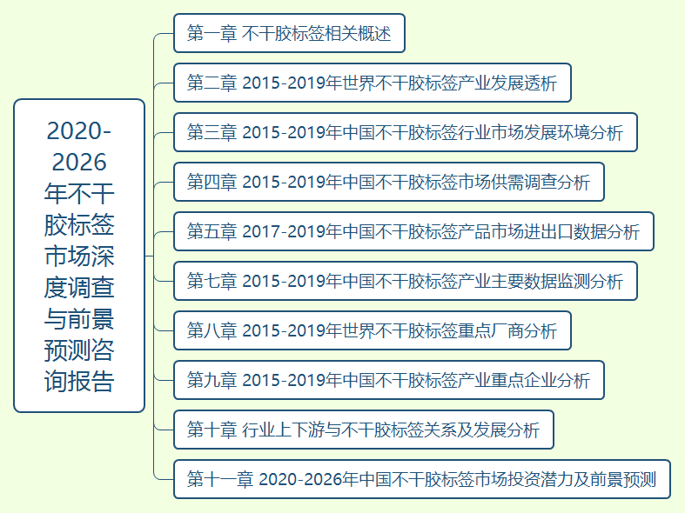
目录
第一章 不干胶标签相关概述
第一节 不干胶标签阐述
一、不干胶标签的发展概述
二、不干胶标签的趋势概述
第二节 不干胶标签的分类
第三节 不干胶标签产业简况
一、不干胶标签产业链条分析
二、不干胶标签产业生命周期分析

第二章 2015-2019年世界不干胶标签产业发展透析
第一节 2015-2019年世界不干胶标签产业运营环境分析
一、经济环境
二、世界不干胶标签产业发展现状
第二节 2015-2019年世界不干胶标签行业发展总况
一、产品差异化分析
二、主流厂商技术领先
三、市场品牌调查
第三节 2015-2019年世界不干胶标签重点国家及地区市场分析
一、欧美
二、日本
三、其他

第三章 2015-2019年中国不干胶标签行业市场发展环境分析
第一节 2015-2019年中国宏观经济环境分析
一、中国经济压力风险加大
二、全社会固定资产投资分析
三、消费价格指数分析
四、城乡居民收入分析
五、社会消费品零售总额
六、进出口总额及增长率分析
第二节 2015-2019年中国不干胶标签行业政策环境分析
一、不干胶标签行业监管管理体制
二、不干胶标签行业相关政策及法律法规分析
三、不干胶标签进出口相关政策分析
第三节 2015-2019年中国不干胶标签行业社会环境分析
一、人口环境分析
二、文化环境分析
三、生态环境分析

第四章 2015-2019年中国不干胶标签市场供需调查分析
第一节 2015-2019年中国不干胶标签市场供给分析
一、市场供给分析
二、影响供给的因素分析
第二节 2015-2019年中国不干胶标签市场需求分析
一、市场需求分析
二、影响需求的因素分析
第三节 2015-2019年中国不干胶标签产业发展存在问题分析

第五章 2017-2019年中国不干胶标签产品市场进出口数据分析
第一节 2017-2019年中国不干胶标签产品出口统计
第二节 2017-2019年中国不干胶标签产品进口统计
第三节 2017-2019年中国不干胶标签产品进出口价格对比
第四节 2019年中国不干胶标签产品进口主要来源地及出口目的地

第六章 2015-2019年中国不干胶标签产量统计分析
第一节 2015-2019年全国不干胶标签产量分析
第二节 2015-2019年全国及主要省份不干胶标签产量分析
第三节 2015-2019年不干胶标签产量集中度分析

第七章 2015-2019年中国不干胶标签产业主要数据监测分析
第一节 2015-2019年中国不干胶标签行业规模分析
一、企业数量增长分析
二、从业人数增长分析
三、资产规模增长分析
第二节 2015-2019年中国不干胶标签行业结构分析
一、企业数量结构分析
二、销售收入结构分析
第三节 2015-2019年中国不干胶标签行业产值分析
一、产成品增长分析
二、工业销售产值分析
第四节 2015-2019年中国不干胶标签行业成本费用分析
一、销售成本分析
二、费用分析
第五节 2015-2019年中国不干胶标签行业盈利能力分析
一、主要盈利指标分析
二、主要盈利能力指标分析

第八章 2015-2019年世界不干胶标签重点厂商分析
第一节 A
一、企业概况
二、不干胶标签市场竞争力分析
三、在华发展战略
第二节 B
一、企业概况
二、不干胶标签市场竞争力分析
三、在华发展战略
第三节 C
一、企业概况
二、不干胶标签市场竞争力分析
三、在华发展战略

第九章 2015-2019年中国不干胶标签产业重点企业分析
第一节 A
一、企业概况
二、企业主要经济指标分析
三、企业盈利能力分析
四、企业偿债能力分析
五、企业运营能力分析
六、企业成长能力分析
第二节 B
一、企业概况
二、企业主要经济指标分析
三、企业盈利能力分析
四、企业偿债能力分析
五、企业运营能力分析
六、企业成长能力分析
第三节 C
一、企业概况
二、企业主要经济指标分析
三、企业盈利能力分析
四、企业偿债能力分析
五、企业运营能力分析
六、企业成长能力分析
第四节 D
一、企业概况
二、企业主要经济指标分析
三、企业盈利能力分析
四、企业偿债能力分析
五、企业运营能力分析
六、企业成长能力分析
第五节 E
一、企业概况
二、企业主要经济指标分析
三、企业盈利能力分析
四、企业偿债能力分析
五、企业运营能力分析
六、企业成长能力分析

第十章 行业上下游与不干胶标签关系及发展分析
第一节 行业主要上游
一、行业现状
二、行业供给
三、行业价格
四、行业发展对不干胶标签市场的影响
第二节 行业主要下游
一、行业现状
二、行业发展前景

第十一章 2020-2026年中国不干胶标签市场投资潜力及前景预测
第一节 2020-2026年中国不干胶标签市场未来发展趋势
一、中国不干胶标签行业发展趋势
二、不干胶标签产品技术的发展走向
三、不干胶标签行业未来发展方向
第二节 2020-2026年中国不干胶标签市场前景展望
一、中国不干胶标签市场发展前景
二、2020-2026年中国不干胶标签市场规模预测
三、2020-2026年中国不干胶标签供给规模预测
四、2020-2026年中国不干胶标签需求规模预测
五、2020-2026年中国不干胶标签盈利能力预测
六、2020-2026年中国不干胶标签进出口预测
七、2020-2026年中国不干胶标签产值预测

